新中国农业发展历程中的“西农”印迹

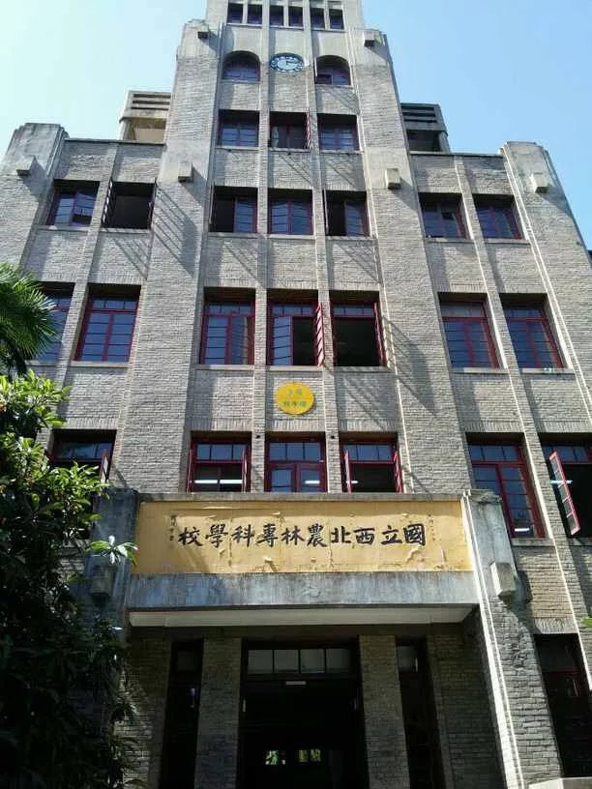

中国农业的发展都与一个特定的称谓——“西农”，有着千丝万缕的联系。

4000多年前，农神后稷在杨凌教民稼穑，由此开启了中华农耕文明的先河。1934年，国立西北农林专科学校在此创建，这是当时西北第一所农林高等教育机构。“西农”的称呼，从此随着“西农”师生们的脚步和成果传遍三秦大地、长城内外。此后的岁月，以“西农”为基础，杨凌陆续建立7所农业科教单位，农、林、水学科的上千名农业科教工作者聚集于此，使这里成了举世闻名的农科城。1999年，7所科教单位合并组建成今天的西北农林科技大学。

承远古农神后稷之志，行当代“教民稼穑”之为。“西农”创建特别是合并组建以来，立足陕西，面向西北，经国本、解民生、尚科学，在陕西农业发展中深深烙上了自己的印记。

百姓餐桌上的“西农”品种

提起粮食，新中国忘不了西农教授赵洪璋选育的“碧蚂1号”。这个品种使黄淮麦区的小麦亩产从100多公斤提高到200多公斤，在1950年至1965年间，全国累计推广种植面积达6亿亩，累计增产小麦155亿公斤。其推广速度之快、推广面积之大、增产效果之好、创造经济和社会效益之高，书写了我国小麦育种史上的传奇。毛泽东主席在接见赵洪璋教授时曾说，“碧蚂1号”救了大半个新中国！

继“碧蚂1号”之后，“丰产3号”、“小偃6号”、“陕农7859”、“陕229”、“小偃22”、“西农979”等品种，先后成为我国小麦种植6次大范围更新换代的主栽品种。从“要吃面，种小偃”，到“‘西农979’，谁种谁富有”，农民在口耳相传的俗语里表达着对西农的信赖和称赞。据不完全统计，西农先后培育了60多个优良小麦品种，累计推广面积18亿亩。

无论在被誉为“奶山羊之乡”的关中平原,还是在河南、山东、河北、浙江等省奶山羊基地县的农村,每当看到一群群体形高大,毛色洁白、乳房发达、外形秀美的奶山羊的时候,人们便往往不约而同地会念起西农的刘荫武。刘荫武教授生前历经四十年选育、推广这一高产的奶山羊良种。

西农培育的玉米、油菜等新品种也是让大地产金。育成陕单系列玉米新品种20多个，其中“陕单9号”、“陕单902”和“陕单911”推动了陕西等区域3次玉米品种的更新换代，而“陕单8806”则连续2年创造千亩集中连片过“吨粮”高产纪录，成为全国第一个玉米高产典型。培育油菜新品种10多个，其中“陕油6号”累计推广800多万亩，成为陕西乃至黄淮区主栽品种之一。

粮安天下，农稳社稷。“十二五”以来，西农作物学研究领域先后选育出新品种82个，累计推广面积2.5亿亩。

在陕西，人们吃西瓜，常常要问是不是“西农8号”。由王鸣教授培育的这个西瓜品种，因为具有丰产、优质、抗病、耐重茬、耐贮运及适应性特强等优点，现已在全国20余省（市、区）大面积推广，创下增收经济效益70亿元以上的纪录。

陕西成为世界苹果集中连片种植面积最大的区域，成为果农永续致富的来源，小小的苹果，承载着农民勤劳致富奔小康的淳朴梦想，浓缩了中国现代农业发展的艰辛历程。正如2010年一位中央领导同志考察陕西省苹果产业时曾指出的：“一个小苹果，可以读出中国的经济学。

刚刚卸任的中共陕西省委书记赵正永曾说：陕西成为全国苹果产业第一大省，追本溯源，是陕西拥有苹果种植得天独厚的自然条件和拥有苹果种植管理国内最强的科技力量。陕西有以西北农林科技大学为引领的涉果农业院校6所，果业科研机构20个，苹果试验站8个，杨凌作为我国唯一的国家级农业高新区，汇聚了国家苹果产业技术体系首席科学家和1/3的功能研究室岗位专家，为陕西创造了“大改型、强拉枝、巧施肥、无公害”优果生产四项技术，初步建立了苹果生产技术标准和产品质量标准体系。

从上世纪七八十年培育的“秦冠”苹果品种到当今培育成功、有望替代日本“富士”苹果的“瑞雪”、“瑞阳”新品种，使农民靠苹果人均收入超过1万元，苹果已成为农民的“金蛋蛋”。

此外，“秦光”油桃、“秦玉”杏、“秦红佳”樱桃、“农大猕香”猕猴桃、“西农早蜜1号”甜瓜……这一个个耳熟能详的新品种，丰富了群众的果盘子。

还有西农老专家柯桂兰研究员培育的“秦白”系列大白菜品种及庄灿然研究员培育的线辣椒新品种“8819”，农民种植制干辣椒综合排名多年稳居全国首位，年出口量占到全国近一半。

黄土高原上的“西农”绿色

“我家住在黄土高坡，大风从坡上刮过”。陕北的黄土高原上，有风沙吹过水土流失，也有西农人用智慧和汗水筑起的绿色屏障。

围绕黄土高原生态治理与修复，西农专家在安塞、长武、延安、神木、子午岭、宜川、米脂等黄土高原不同生态类型区建立试验研究站（点），开展水土流失与生态修复定位监测研究50余年，中科院院士朱显谟、欧亚科学院士唐克丽等提出了黄土高原土壤侵蚀理论、“黄土高原国土整治28字方略”，揭示了黄土高原水蚀动力过程，建立了黄土高原生态修复技术体系。水保所在黄土高原建立了11个小流域综合治理示范样板，为解决黄土高原生态修复这一世界难题和实现陕西山川秀美工程起到了重要支撑作用，推动陕西绿色版图向北推进了400多千米。

为同步解决黄土高原干旱缺水和水土流失问题，中国工程院院士山仑先生提出“干旱半干旱农业生产理论体系”，对解决中国黄土高原旱地农业发展问题提供了创新理论；专家吴普特、冯浩带领团队组建“中国旱区节水农业研究院”，构建旱区农业高效节水科技创新体系。

半个多世纪以来，虞宏正、朱显谟、山仑、李玉山、唐克丽、卢宗凡、李锐、邵明安、刘国彬等一批又一批西农专家把足迹留在黄土高原，把人生最美好的岁月奉献给陕西的山川秀美再造事业，为黄河清、高原绿、农民富作出巨大贡献，也在黄土高原上塑造了一道“西农人”的美丽风景。

田野里的“西农”身影

小麦最怕赤霉病，得之如癌症。西农的中国工程院院士李振岐和学生康振生教授等专攻此难题，其研究成果“小麦赤霉病防治技术体系”，为我国小麦生产“十二连丰”提供了病害防控技术支撑。在陕西成为全国最大苹果、猕猴桃产业的发展中，西农专家们开展有针对性的研究，系统解决了苹果腐烂病、红枣裂果霉变、猕猴桃品种短缺等关键技术问题；建立了秦川牛、奶牛、奶山羊高效养殖技术体系，提升了陕西畜牧业科技发展水平。

“去年我家种猕猴桃收入13万元，在全村只能排个50来名。”眉县田家寨村猕猴桃种植示范户孙乐斌说。孙乐斌的发家致富，正是得益于西北农林科技大学农业科技推广的“西农模式”。2005年以来，西农建立了苹果、红枣、猕猴桃、甜瓜、核桃、茶叶、水产、小麦、玉米等24个试验示范站和40个示范园，覆盖陕西10市32县，培育的科技示范户人均收入翻了两番。300多名推广专家常年活跃在三秦大地农业生产第一线，累计推广农业新品种新技术350项、面积1.325亿亩，带动200多万户农民致富，产生直接经济效益300多亿元。

在西农的毕业生中，有40%以上选择在西部基层就业。而白水县林皋镇可仙村村民曹谢虎，也自称为“西农校友”。他在西农专家的培训指导下，依靠科学作务苹果，盖起300多平方米的新房，还登上哈佛大学的讲台。近年来，西农面向全省培训各级各类农村基层干部4.1万余人次、科技示范户和新型职业农民90多万人次。他们，成为成千上万个像曹谢虎那样的“西农校友”。

以西北农林科技大学作为发展支撑的杨凌示范区自成立以来，已在全国18个省区建立了207个农业科技示范推广基地，年示范推广面积达到5200万亩，效益达150亿元，5000多万农民受益，为示范带动干旱半干旱地区乃至全国广大地区现代农业发展发挥了积极作用。

新常态，新起点。站在新的历史起点上西农人，加快农业科技创新步伐，努力在良种培育、节水灌溉、农机装备等应用技术领域和农业生物技术、信息技术等高新技术领域取得一批重大创新成果，完善创建的新型农业科技服务体系模式，提高农业科技成果转化率，引领中国现代农业的发展。

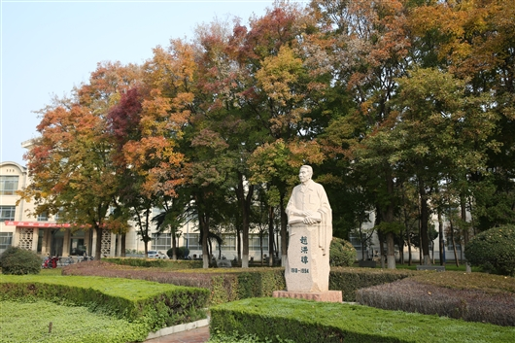

小麦育种家 赵洪璋院士

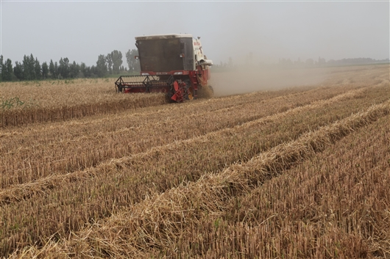

大地麦收 ，粮安天下

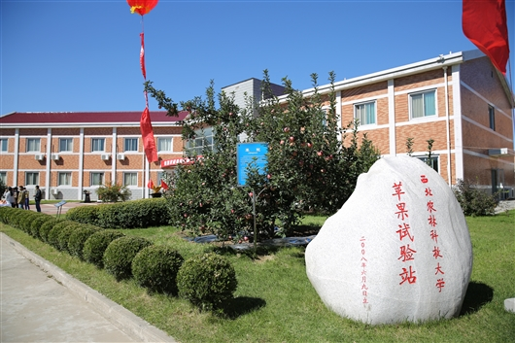

支撑起陕西省成为全国苹果产业第一省

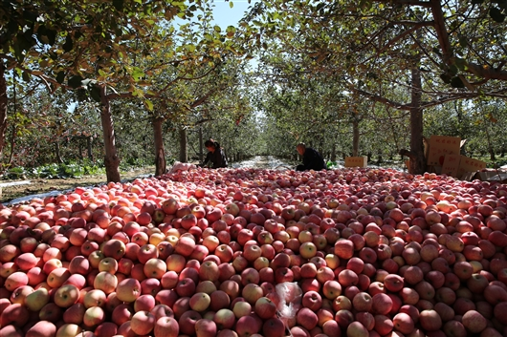

农民致富的“金蛋蛋”

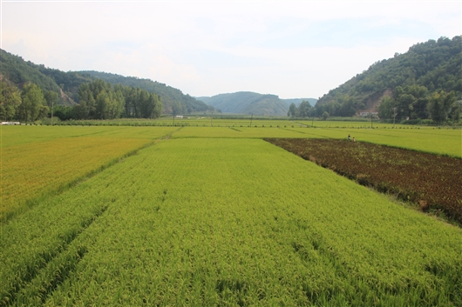

黄土高原水土保持研究成果支撑起黄土高原的绿色——今日南泥湾生态状况